

**嵌入式课程论文**

**题目**

**嵌入式智能机器人路径规划应用研究**

|  |  |
| --- | --- |
| **学 生 姓 名** | **刘 勇 智** |
| **专 业** | **软件工程** |
| **学 号** | **110521336** |
|  |  |
|  |  |

**二〇一四年十一月**

目录

一、嵌入式机器人研究背景 2

1.1、研究背景及意义 2

1.2、机器人路径规划的主要算法 3

1.2.1、人工势场法 3

1.2.2、遗传算法 3

1.2.3、模糊逻辑算法 3

1.2.4、神经网络 3

二、机器人路径规划概述 4

2.1、路径规划的定义 4

2.2、路径规划问题的分类 5

2.3、环境建模 5

2.3.1、可视图法 5

2.3.2、栅格法 6

三、蚁群算法概述 7

3.1、 蚁群算法的基本原理 7

3.2 、基本蚁群算法的数学模型 8

3.2.1 、对蚂蚁个体的抽象 8

3.2.2 、问题空间的描述 8

3.2.3 、寻找路径的抽象 8

3.2.4 、信息素挥发的抽象 9

3.2.5 、启发因子的引入 9

四、基于蚁群算法的机器人路径规划 10

4.1、环境建模 10

4.2、算法的描述 10

五、总结 11

# 一、嵌入式机器人研究背景

## 1.1、研究背景及意义

随着社会发展和科技进步, 机器人在当前生产生活中得到了越来越广泛的应用，机器人的研究已经发展到一个崭新的阶段。其中，移动机器人作为一个重要分支，在国内外研究领域已经得到普遍重视。移动机器人是一类能够通过传感器感知环境和自身状态、实现在有障碍物的环境中面向目标位置的自主运动，从而完成某种作业功能的机器人系统。

在各种新技术中，机器人技术尤其得到许多国家的重视，而且随着科学技术的进步，发展日益迅速。机器人在许多领域得到广泛应用，已经对许多国家的工业生产、外太空的探索、国防的建设以及整个国民经济和人民生活产生了重大影响，而且这种影响还在不断扩大中，比如，广泛应用于军事侦察、工业生产、娱乐服务领域中，尤其是在一些作业环境比较恶劣的情况下，如排雷排险、焊接、生化探测、火灾侦察、隧道凿岩及抢险救灾等。而机器人路径规划是机器人学的一个重要研究领域，也是人工智能与机器人学的重要结合点。

## 1.2、机器人路径规划的主要算法

在机器人研究中，路径规划是移动机器人研究领域的重要内容，也是一种比较典型的优化问题，本身具有复杂性、约束性、非线性、建模规范等特点。

路径规划算法的计算量取决于任务、环境的复杂性以及对规划路径质量的要求，一个好的路径规划算法应该兼顾对规划速度和路径质量的期望。

因此，通过研究此问题，探索与改进一种适合于大规模并行且具有智能特征的路径优化算法已成为有关学科的一个主要研究目标和引人注目的研究方向。与20世纪80年代研究初期相比，近年来有关机器人路径规划的文献日益增多，无论是在研究的深度还是广度上都有了巨大的发展，初步形成了理论、算法和应用的多方位研究。在机器人路径规划的算法领域中，目前使用的方法有人工势场法、遗传算法、模糊逻辑算法、神经网络算法等。

### 1.2.1、人工势场法

人工势场法最早是由Khatib和Krogh提出的一种虚拟力法。在人工势场中，障碍物被看作斥力场，目标被看作引力场，所以障碍物对机器人产生斥力，目标对机器人产生引力，通过求引力和斥力的合力来控制机器人的运动。人工势场法结构简单，计算量小，实时性好。因而广泛应用于实时避障和平滑轨迹控制方面。但是在局部最优解的问题上容易产生死锁现象，从而可能导致机器人陷入局部最优点。

### 1.2.2、遗传算法

遗传算法是一种多点搜索算法，也是目前机器人路径规划研究中应用较多的一种方法。由于遗传算法的整体搜索策略和优化计算不依赖于梯度信息，且作为并行算法，其隐并行性适用于全局搜索，所以解决了其它一些算法无法解决的问题。但在初始可行解的有效构造以及针对复杂环境特点设计相应的遗传算子等方面，存在着较大的困难。此外，遗传算法运算速度低，进化众多的规划要占据较大存储空间和运算时间。

### 1.2.3、模糊逻辑算法

模糊逻辑算法是基于实时传感信息的一种在线规划方法。李彩虹提出了一种在未知环境下移动机器人的模糊控制算法，庄晓东提出一种动态环境中基于模糊概念的机器人路径搜索算法。然而，模糊逻辑应用于复杂未知动态环境中，模糊规则较难提取等。

### 1.2.4、神经网络

神经网络作为一个高度并行的分布式系统，为解决机器人系统实时性要求很高的问题提供了可能性，并应用于机器人路径规划方面。

禹建丽等在《线性再励的自适应变步长机器人神经网络路径规划算法》中提出了一种基于神经网络的机器人路径规划算法。研究了障碍物形状和位置已知情况下的机器人路径规划算法，其能量函数的定义利用了神经网络结构，规划出的路径达到了折线形的最短无碰路径，该方法计算简单、收敛速度快。

刘成良等在《神经网络在机器人路径规划中的应用研究》中提出了基于神经网络的机器人无碰撞路径规划方法，给出了无碰撞轨迹规划的人工神经网络算法，证明了其可行性，为神经网络真正用于机器人控制提供了基础。

但是随着神经网络研究和应用的深入，人们又发现人工神经网络模型和算法也存在问题。如神经计算由于不依靠先验知识，是靠学习与训练从数据中取得规律和知识，这固然是优点，但同时也带来困难，如效率问题，学习的复杂性也是困扰神经网络研究的一大难题。

其次，由于先验知识少，神经网络的结构就很难预先确定，只能通过反复地学习寻找一个合适的结构，因此，由此所确定的结构也就很难为人理解。

综上所述，这些路径规划方法都在一定程度上解决了机器人的路径规划问题，但是，由于各种算法自身的局限，使得路径规划问题的探讨仍具魅力，新的算法也在不断地涌现与发展。而蚁群算法是基于生物界群体启发行为的一种随机搜索寻优方法，具有动态性、分布性和协同性等一些特性，采用了正反馈并行自催化机制，具有较强的鲁棒性、优良的分布计算机制、易于与其它方法结合等优点，在解决许多复杂优化问题方面已经展现出其优异的性能和巨大的发展潜力。而机器人作为一种智能体，其路径规划是指机器人按照某一性能指标搜索一条从起始状态到目标状态的最优或近似最优的无碰撞路径，它是实现机器人控制和导航的基础之一，在很大程度上类似于蚂蚁觅食优选路径。因此，本文拟采用蚁群算法对机器人路径进行规划，期望能够很好地克服上述传统算法的不足。

# 二、机器人路径规划概述

路径规划技术是智能机器人领域中的一个重要分支，是机器人学中研究人工智能问题的一个重要方面，也是目前研究的重点领域。2003年底和2004年初分别登入火星的猎兔犬2号、勇气号和机遇号，2007年8月份发射的凤凰号探测器，以及我国计划2009年发射的首个火星探测器，暂名为“萤火一号”，它们的路径规划技术代表着当今世界移动机器人路径规划技术的最高水平。我们希望未来的机器人能具有更智能的感知、规划和控制等高层能力。它们能从周围的环境中收集知识，构造一个关于环境的符号化模型，并且利用这些模型来规划、执行复杂的高层任务。在本课题讨论的移动机器人路径规划系统中主要的要求是：能

在环境地图中寻找一条路径，保证机器人沿该路径移动时不与外界发生碰撞，并能够按照需要找到最优路径。

## 2.1、路径规划的定义

机器人路径规划问题可定义为：给定机器人的出发点和目标点，在有固定或移动障碍的环境中，规划一条无碰撞的、满足某种最优准则的路径，使机器人按照该路径从出发点顺利运动到目标点。考虑到机器人在运动过程中会消耗能量、占用时间、非直线运动，可以围绕这几个方面建立最优准则，如，要求所消耗的能量最少、所用的时间最短、路径长度最短等。以FS表示无碰撞的自由空间，路径规划问题可以描述为：给定一个起始结点S和目标结点E，在FS中寻找一条连接这两点并满足某一最优准则的连续曲线。

## 2.2、路径规划问题的分类

根据环境是否时变（即是否含有运动障碍）可以把机器人工作环境分为静态环境和动态环境。而机器人根据对环境信息掌握的程度和障碍物的不同，移动机器人的路径规划基本上可分为以下几类：

1）已知环境下的对静态障碍物的路径规划；

2）未知环境下的对静态障碍物的路径规划；

3）已知环境下对动态障碍物的路径规划；

4）未知环境下的对动态障碍物的路径规划。

另外，路径规划根据规划时是否能得到全部环境状态信息（即所有物体的位置和运动信息）又可分为基于全局信息的规划和基于局部信息的规划。

全局路径规划方法是依据已获取的全局环境信息，给机器人规划出一条从起点至终点的运动路径。规划路径的精确程度取决于获取环境信息的准确程度。全局路径规划的规划方法通常可以寻找最优解，但需要预先知道准确的全局环境信息。

局部路径规划只需要了解行进中的机器人周围的障碍物信息，并在其行走过程中，分析、处理传感器采集的信息以更新其内部环境表示，从而确定出机器人在地图的当前位置及其局部的障碍物分布情况以选出从当前结点到某一子目标结点的较优弧。

从获取障碍物信息是静态或是动态的角度看，全局路径规划属于静态规划，局部路径规划属于动态规划。本课题讨论的机器人环境为静态全局环境已知，通过充分利用已知的环境，离线的规划出一条从指定起点到终点的最优或近似最优路径，属于全局路径规划。

## 2.3、环境建模

环境建模的目的是建立一个便于计算机进行路径规划使用的环境模型。环境建模是机器人路径规划的重要环节，采取何种规划方法建模由环境信息的完备程度以及环境模型的形式决定，比如，机器人所处环境中障碍物的几何特点、大小、数量等都是考虑的因素。移动机器人的工作空间是一个现实的物理空间，而路径规划算法所处理的空间是环境的抽象空间，称之为环境模型。环境建模是实现物理空间到算法处理抽象空间的一个映射，路径搜索的结果，通常是以环境模型的方式表达。

下面介绍两种较为常用的环境建模方法：可视图法、栅格法。

### 2.3.1、可视图法

可视图法是将机器人视为一点，把机器人、目标点和多边形障碍物的各个顶点进行连接，要求机器人和障碍物各顶点之间，目标点和障碍物各顶点之间以及各障碍物顶点与顶点之间的连线，都不能穿越障碍物，这样就形成了一张图，称之为可视图（如图2-1）。由于任意两直线的顶点都是可视的，显然移动机器人从起点沿着这些连线到达目标点的所有路径均是无碰路径。对可视图进行搜索，并利用优化算法删除一些不必要的连线以简化可视图，缩短搜索时间，最终就可以找到一条无碰最优路径。

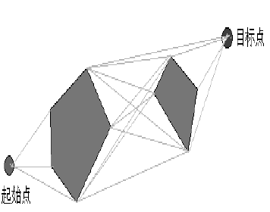

可视图法示意图

然而，可视图法是建立在机器人所在环境的所有的障碍物信息已知的前提下，不能用于未知障碍物和动态障碍物环境下的路径规划。而且该方法缺乏灵活性，若障碍物过多，搜索时间会很长。另外，一旦机器人的起点和目标点发生改变，就要重新构造可视图，比较麻烦。

### 2.3.2、栅格法

栅格法在许多机器人系统中得到应用，是使用较为成功的一种方法。该方法以栅格为单位记录环境信息，用大小相同的栅格将机器人工作环境分解成一系列具有二值信息的网格单元。如图2-2所示，左图不规则的障碍物经栅格划分后得到右图。每个栅格点有两种表示方法：自由空间、障碍空间，经常在图形表示中用黑格代表障碍物，并用栅格数组来表示环境，在栅格数组中标记为1，白格代表自由空间，标记为0。最短路径就是通过搜索这张栅格图得到的。这种方法的表示效率虽然不高，但其简单性为路径规划的实现带来了诸多方便，在处理障碍物的边界时，避免了复杂的计算。而且栅格地图容易创建和维护，机器人所了解的每个栅格的信息直接与环境中某区域对应，借助于该地图，可以方便地进行自定位和路径规划。

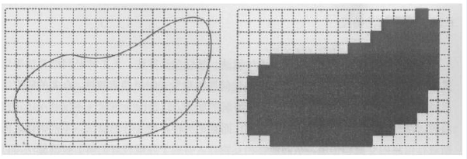

任意形状障碍物的栅格划分

基于对机器人路径规划问题的环境分析，本文利用栅格法模拟、划分机器人工作物理环境，建立环境模型。为实现设想的路径规划算法，本文在机器人运动空间建模时作如下假定：

1）移动机器人在二维有限空间中运动；

2）机器人运动空间中分布着有限个已知的大小不同的静态障碍物，障碍物可以由多个栅格描述，忽略障碍物的高度信息。

同时，在栅格法的应用中，栅格粒度（即单位面积内栅格的数量）的划分非常关键，直接影响着环境信息存储量的大小和规划时间的长短。栅格粒度越小，障碍物的表示会越精确，但同时会占用大量的存储空间，算法的搜索范围将按指数增加。然而，栅格的粒度太大，规划路径的精确度就大大降低。因此，在选择栅格粒度时应权衡好利弊关系，兼顾考虑实验结果的有效性与优良性。

# 三、蚁群算法概述

优化技术是一种以数学为基础，用于求解各种工程问题优化解的应用技术。作为一个重要的科学分支，在诸多工程领域得到迅速推广和应用，如系统控制、人工智能、模式识别、生产调度和计算机工程等。鉴于实际工程问题的复杂性、约束性、非线性、建模困难等特点，寻找一种适合于大规模并行且具有智能特征的优化算法已成为有关学科的一个主要研究目标和引人注目的研究方向。目前，除了业已得到公认的遗传算法、模拟退火法、禁忌搜索法、人工神经网络等热门进化类方法，新加入这个行列的蚁群算法正在开始崭露头角，为复杂困难的系统优化问题提供了新的具有竞争力的求解算法。

蚁群算法最初用于解决旅行商问题。自从在著名的旅行商问题（TSP）和工件排序问题上取得成效以来，已经陆续渗透到其它领域中，如图着色问题、大规模集成电路设计、通讯网络中的路由问题以及负载平衡问题、车辆调度问题等。蚁群算法在若干领域已经获得了成功的应用，其中最成功的是在组合优化问题中的应用。可以将这些应用分为两类：一类应用于静态组合优化问题，其典型代表有TSP、二次分配问题（QAP）、车间调度问题、车辆路由问题（VRP）等；另一类应用于动态组合优化问题，例如网络路由问题。

## 3.1、 蚁群算法的基本原理

生物学家在实验中发现，蚂蚁可以通过感知和释放一种带有气味的化学物质——信息素来实现相互之间的通信交流。在求解优化问题的时候，正是蚂蚁这种特有的行为模式启发了计算机科学家建立新型算法的灵感。1991年，蚁群算法由意大利学者Marco Dorigo首次提出，是最新发展的一种模拟蚂蚁群体觅食行为的仿生优化算法。它利用生物信息激素作为蚂蚁选择后续行为的依据。每只蚂蚁会对一定范围内其它蚂蚁散布的生物信息激素做出反应，依据生物信息激素的强度在每一个道口对多条路径选择做出概率上的判断并执行该选择。因此，由大量蚂蚁组成的集体觅食行为便表现出一种信息正反馈现象：某一路径越短，该路径上走过的蚂蚁就越多，则留下的信息强度就越大，后来者选择该路径的概率就越大。蚂蚁个体之间就是通过这种信息交流来选择最短路径并达到搜索食物的目的。蚁群算法就是模拟蚁群这一觅食行为的优化算法。

下面引用M.Dorigo所举的例子来具体说明蚁群算法的原理。如图3-1(a)所示。设C是巢穴，D是食物源，AB为一障碍物。由于障碍物的存在，蚂蚁只能经由E，A，F到达D，或经由E，B，F到达D，各点之间的距离如图3-1(a)所示。图3-1(b)中，设每个单位时间有60只蚂蚁由C到达E，有30只蚂蚁由A，F到达D点，另外30只蚂蚁由B，F到达D点。蚂蚁走过后留下的信息素为1。为方便起见，设该物质停留时间为1，在初始时刻，由于路径AE，AF，BE，BF上均无信息素存在，位于E和F的蚂蚁可以随机选择路径。

从统计的角度可以认为开始时它们以相同的概率选择路径EAF，EBF，由于EAF的距离长度是EBF路径的一半，蚂蚁沿着这条路径寻找到食物比走EBF节省一倍的时间，随着越来越多的蚂蚁选择了EAF，在该路径留下的信息素也逐渐增多，这也反过来诱使更多蚂蚁往信息素强度大的路径走。经过一个单位时间后，t=1时刻，有40只蚂蚁由E，A，F到达D，有20只蚂蚁由E，B，F到达D。随着时间的推移，两条路径的信息素量的差距越来越大，直至绝大多数的蚂蚁选择路径EAF，从而找到由蚁巢到食物源的最短路径，如图3-1(c)。由此可见，在相同的时间间隔内，短的路线会有更多的机会被选择，同时，蚂蚁个体之间的信息交换是一个正反馈过程。

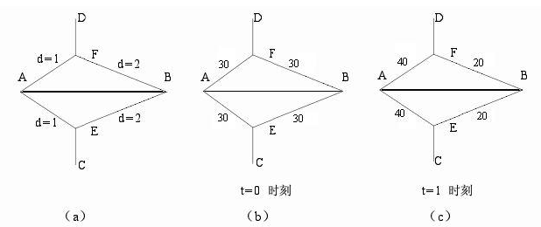

蚁群系统示意图

模拟蚂蚁群众觅食行为的蚁群算法是作为一种新的计算智能模式引入的，其寻优机制包含两个基本阶段：适应阶段和协作阶段。在适应阶段，各候选解根据积累的信息不断调整自身结构，路径上经过的蚂蚁越多，信息量越大，则该路径越容易被选择；在协作阶段，候选解之间通过信息交流，以期望产生性能更好的解。

## 3.2 、基本蚁群算法的数学模型

### 3.2.1 、对蚂蚁个体的抽象

由于蚁群算法是对自然界中真实蚂蚁觅食行为的一种模拟，是一种机理上的应用，因此首先必须对真实蚂蚁进行抽象，而不可能也没必要对蚂蚁个体进行完全再现。抽象的目的就是为了能够更加有效地刻画出真实蚁群中能够为算法所借鉴的机理，同时摈弃与建立算法模型无关的因素。这样抽象出来的人工蚂蚁可以看作是一个简单的智能体，能够完成所求问题简单解的构造过程，也能通过一种通信手段相互影响。

### 3.2.2 、问题空间的描述

自然界中的真实蚂蚁存在于一个三维的环境中，而问题空间的求解一般是在平面内进行的，因此需要将蚂蚁觅食的三维空间抽象为一个平面。这一点比较容易理解，因为蚂蚁觅食所走的路径本来就存在于一个二维空间（平面或者曲面）上。另外一个问题是真实蚂蚁是在一个连续的二维平面中行走的，而我们无法用计算机来完整的描述一个连续的平面，因为计算机处理的是离散事件，因此必须将连续的平面离散化，由一组点组成离散平面，人工蚂蚁可在抽象出来的点上自由运动。这个抽象过程的可行性在于，尽管蚂蚁是在连续平面行动，但其行动经过的总是离散点，因此抽象过程只是提高了平面点离散分布的粒度，与其觅食行为的本身机理没有任何冲突。

### 3.2.3 、寻找路径的抽象

真实蚂蚁在觅食过程中主要按照所处环境中的信息量来决定其前进的方向，而人工蚂蚁是在平面的结点上运动的，因此可把觅食过程抽象成算法中解的构造过程，将信息素抽象为存在于图的边上的轨迹。在每一节点，人工蚂蚁感知连接该节点与相邻节点边上的信息素轨迹浓度，并根据该浓度大小决定走向下一节点的概率。用任意两个节点分别表示蚂蚁的巢穴（初始节点）和食物源（目标节点），人工蚂蚁从初始节点按照一定状态转移概率选择下一节点，依此类推，最终选择行走到目标节点，这样便得到了所求问题的一个可行解。

### 3.2.4 、信息素挥发的抽象

自然界中的真实蚂蚁总是在所经路径上连续不断留下信息素，而信息素也会随着时间的推移而连续不断地挥发。由于计算机处理的事件只能是离散事件，所以必须使信息素的挥发离散发生。通常的做法是，当蚂蚁完成从某一节点到下一节点的移动后，即经过一个时间单位之后，进行一次信息素的挥发，而这种在离散时间点进行信息素挥发的方式与蚂蚁觅食过程中的机理是完全相符的。

### 3.2.5 、启发因子的引入

以上几点是对真实蚂蚁觅食行为的抽象，整个过程体现了蚁群算法的自组织性，但是这种自组织系统存在一个缺陷，即系统的演化需要花费较长的时间。而实际应用时对算法运行时间的要求也是必不可少的，因此在决定蚂蚁行走方向的状态转移概率时，引入了一个随机搜索的过程，即引入启发因子，根据所求问题空间的具体特征，给蚁群算法一个充实的引导，这个过程极大地增加了算法的时间有效性，从而使蚁群算法的有效应用成为可能。

不难看出，通过上述描述的一些抽象过程，可建立一个蚁群算法的基本模型。其问题空间是用图来描述的，解的获取是构造性的，而且在解的构造过程中人工蚂蚁没有接受任何全局的指导信息，因而求解过程是自组织的。在定义了一些规则之后，人工蚂蚁就可求解那些可用图来描述的问题。

在蚁群算法中，蚂蚁个体是蚁群算法的基本单元。蚂蚁个体所拥有的知识来源于与其它蚂蚁个体的通信以及对周围环境的感知，因此，蚂蚁个体的知识积累是一个动态的过程。蚂蚁个体通过随机决策机制和相互协调机制可自适应地做出并完成自身评价，蚂蚁个体之间的这种分布性和协调性正是蚁群算法所研究的核心内容。蚁群算法具有很强的自学习能力，可根据环境的改变和过去的行为结果对自身的知识库或自身的组织结构进行再组织，从而实现算法求解能力的进化。基本蚁群算法的流程如图3-2所示。

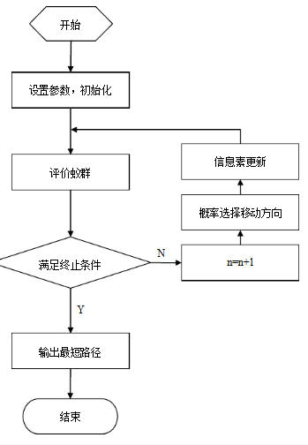

基本蚁群算法流程图

# 四、基于蚁群算法的机器人路径规划

## 4.1、环境建模

为了实现移动机器人的路径规划，首先使用栅格法对机器人工作空间进行建模，如图4-1，黑格表示为障碍栅格，其余白色栅格为自由栅格。并且，假设在栅格数组中用1表示为障碍物，0为自由空间。因此，图4-1可转化为以数据形式存储地图信息的01矩阵，如图4-2所示。

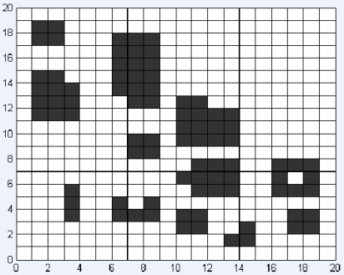

机器人工作环境的栅格模型

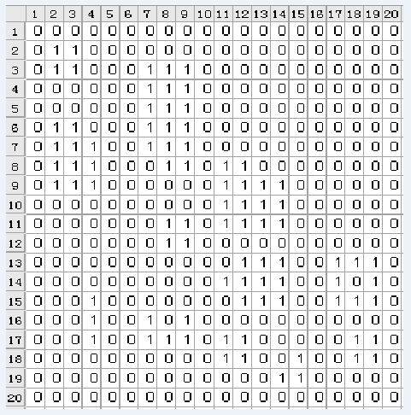

机器人工作环境的栅格数组表示

## 4.2、算法的描述

每只人工蚂蚁并不是像我们想象的需要知道整个环境的信息，它们其实只关心很小范围内的信息，而且根据这些局部信息利用几条简单的规则（如下）进行决策。

1）觅食规则：在每只人工蚂蚁能感知的范围内寻找是否有食物，实验中它能观察到的范围是3×3个栅格，如果发现食物就直接过去。否则判断是否有信息素，并且比较在能感知的范围内哪一点的信息素最多，这样，它就向信息素多的地方移动。同时，每只人工蚂蚁会以一定的小概率犯错误，概率越大，说明人工蚂蚁越具创新性，避免了陷入过早的局部收敛。

2）选择节点规则：每只人工蚂蚁朝信息素多的方向移动，为了防止人工蚂蚁原地转圈，可以通过建立禁忌表的方式将访问过的节点放入禁忌表中，以此判断是否朝该方向移动，如果发现要走的下一节点已经存在禁忌表中，它就会尽量避开。这也是人工蚂蚁优于实际蚂蚁之处，因为人工蚂蚁具有记忆特性。

3）避障规则：如果人工蚂蚁要移动的方向有障碍物挡住，它会随机选择另一个方向，并且在信息素指引下，按照前两条规则继续移动。

4）信息素更新规则：人工蚂蚁每移动到一个节点，都会撒播一定量的信息素，以指引后面的同伴。然而，为避免残留信息素过多引起残留信息淹没启发信息，在每只人工蚂蚁走完一步或者完成一次迭代后，需对残留信息进行挥发更新处理。

根据这几条规则，人工蚂蚁之间并没有直接的关系，但是每只人工蚂蚁都和环境发生交互，而通过信息素这个纽带，实际上把各个人工蚂蚁联系起来了。比如，当一只人工蚂蚁找到了食物，它并没有直接告诉伙伴这儿有食物，而是向环境撒播信息素，当其它的人工蚂蚁经过它附近的时候，就会感觉到信息素的存在，进而根据信息素的指引找到了食物。

机器人路径规划的蚁群算法可简单描述为：第1轮派出m只蚂蚁从节点S出发，对于每只蚂蚁以当前节点为中心，按一定的策略选择并移动到下一个节点。当第一只蚂蚁到达目标节点E，因为这只蚂蚁最先到达，用时最少，所以它得到的路径在蚁群本轮寻优中是最优的，保存该路径为当前最优路径，并在该路径上进行信息素更新。然后，另外派出m只蚂蚁继续寻优。若蚂蚁得到新的路径，则将新路径与当前最优路径进行比较，若新路径优于当前最优路径，则将新路径更新保存为当前最优路径，并对新的当前最优路径进行信息素更新。如此往复，直到规定的代数完成或满足设定的其他条件结束。

# 五、总结

机器人技术作为20世纪人类最伟大的发明之一，从某种意义上讲，反映了这个国家综合技术实力的高低。目前，机器人已在工业领域得到了广泛应用，并且正在极快的速度不断向军事、医疗、服务、娱乐等非工业领域扩展。毋庸质疑，2l世纪机器人技术必将得到更大的发展，成为各国必争的知识经济制高点。移动机器人的路径规划是一种比较典型的优化问题，本身具有复杂性、约束性、非线性、建模规范等特点[18]，目前对路径规划算法的研究方兴未艾，尤其是新型的蚁群算法。

蚁群算法的正反馈性、协同性和隐含的并行性使其具有极强的发展潜力，灵活性使其在解决组合优化问题上具有良好的适应性，因此将蚁群算法应用于智能移动机器人避障的路径规划问题研究，能够探索与改进一种新的路径优化算法，促进优化理论与实践的发展，并且为经济领域以及工程领域的优化问题提供借鉴。

但是蚁群算法也有许多不足之处，如容易陷入局部最优解等。但在空间复杂度上与传统算法相比，是有优势可言的。同时，此算法是一种基于种群的鲁棒性较强的模拟进化算法。针对这些特点，可以利用蚁群算法进一步解决实际动态路径规划问题，这将是我们继续深入研究的重点。

**参考文献**

[1]  John．Craig. 机器人学导论(第三版)[M].机械工业出版社. 2006. [2] 蔡自兴. 机器人学[M]. 清华大学出版社.2000.

[2] 戴博，肖晓明，蔡自兴．移动机器人路径规划技术的研究现状与展望．控制工程，2005，12(3)：198—201．

[3] 吴成东，张颖，刘航．粗糙集遗传算法在机器人路径规划中的应用[J]．沈阳建筑工程学院学报(自然科学版)，2003，(10)：326329．

[4] 张泽建，吴玉香．一种基于罚函数的机器人路径规划方法阴．计算机测量与控制，2006.(01)：104-106．